Revisión del 14/02/16 versión 4.30

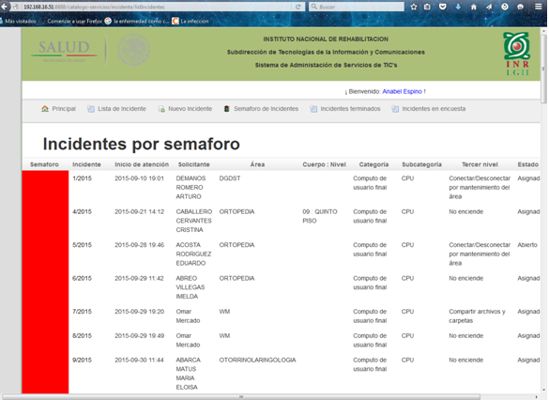

De acuerdo a la selección debera indicar el titulo en este caso es semaforo de incidentes.

Dice: Incidentes por semáforo; Debe decir: Semáforo de Incidentes

**+ Corregido**

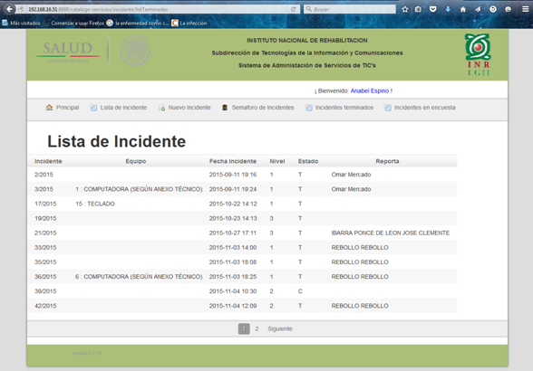

Para la lista de los incidentes terminados

Dice: Lista de incidentes

Debe decir: Incidentes terminados

**+ Corregido**

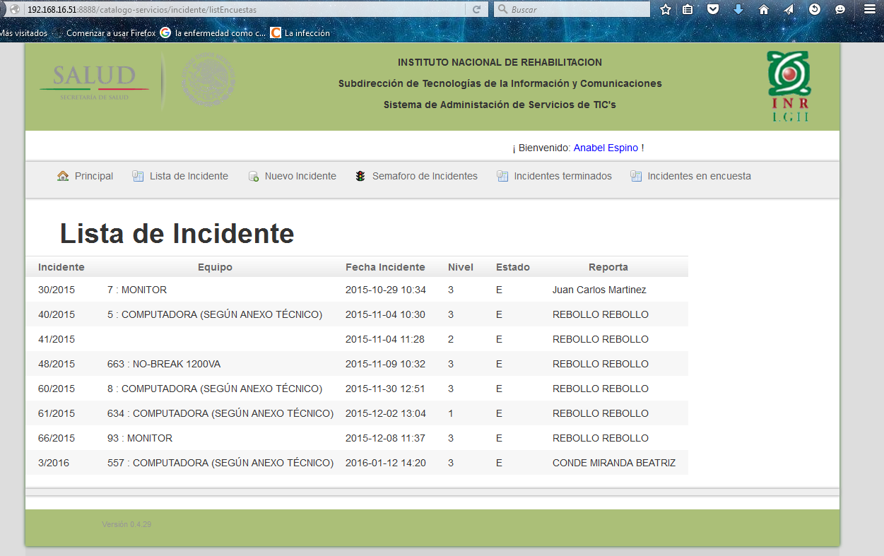

Para la lista de los incidentes en encuesta

Dice: Lista de incidentes

Debe decir: Incidentes en encuesta

**+ Corregido**

Así mismo para las opciones que faltan que son: Todos, Incidentes asignados debiendo llevar los títulos de Todos los incidentes e Incidentes Asignados según corresponda.

**X No existen (Quizá están listados para hacerse después)**

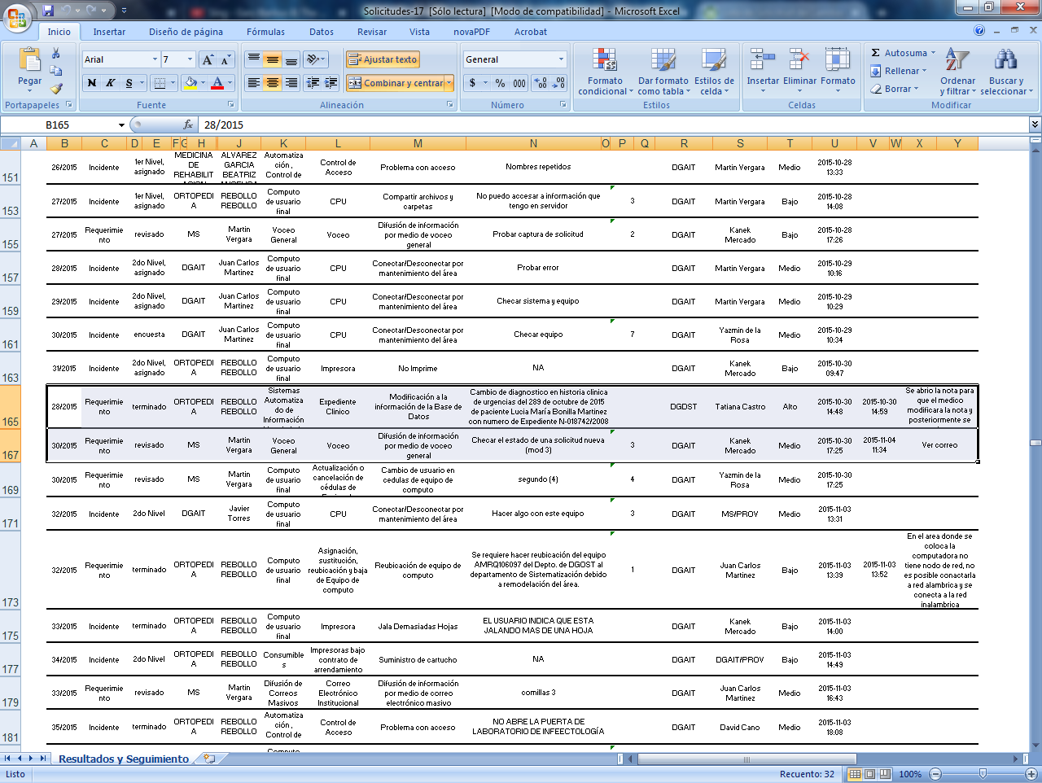

En el reporte Solicitudes de Servicio se selecciono un rango del 1° de Enero al 31 de Diciembre del 2015 y al verificar los resultados de los requerimientos no aparecen los folios 29, 31, 35, 39, 40 y 44.

**+ Si salen. Supongo que se corrigió en la siguiente versión.**

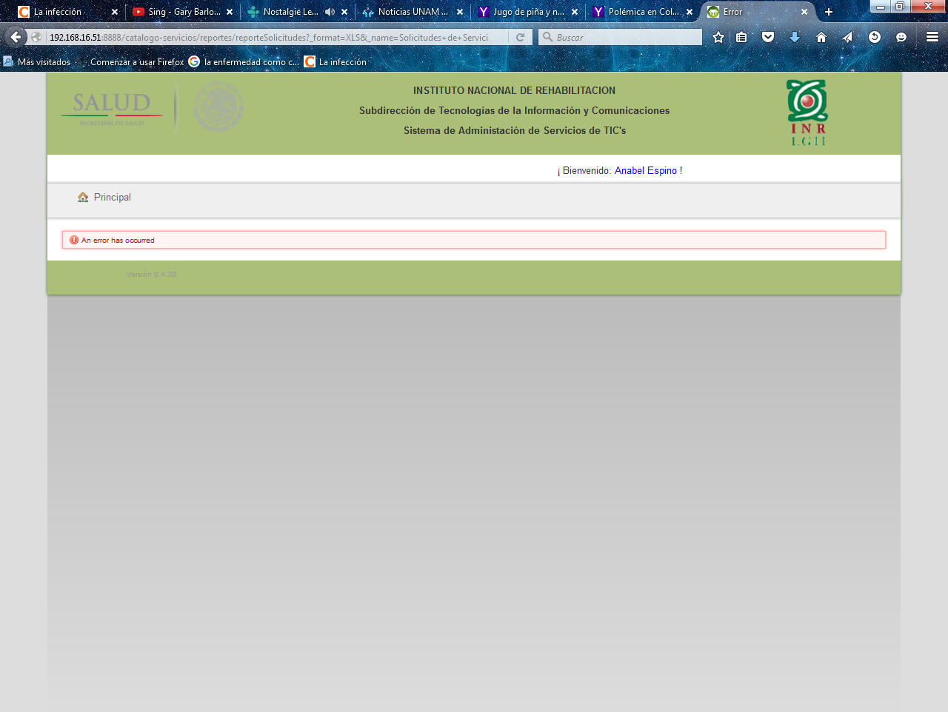

**Revisado y ahora marca error**

**+ Corregido**

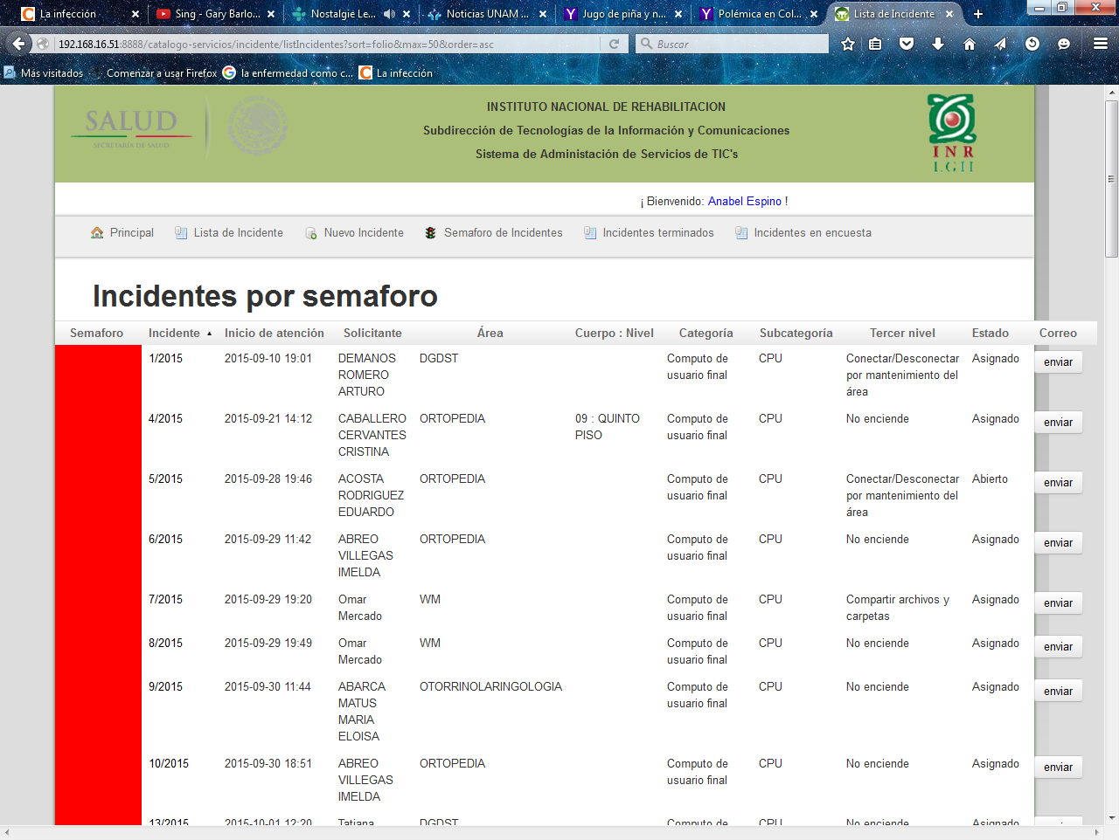

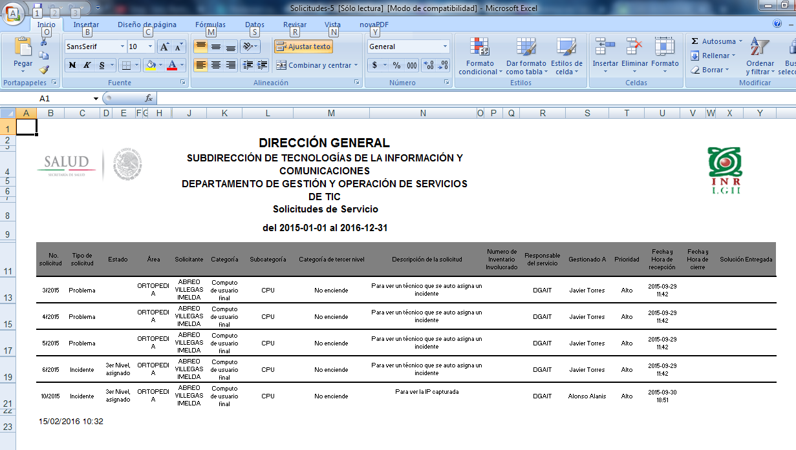

**No se puede revisar en su totalidad al no contar con la opción para visualizar todos los incidentes y los problemas.**

**X Supongo que faltan listados, y supongo que los pedirán en la siguiente fase**

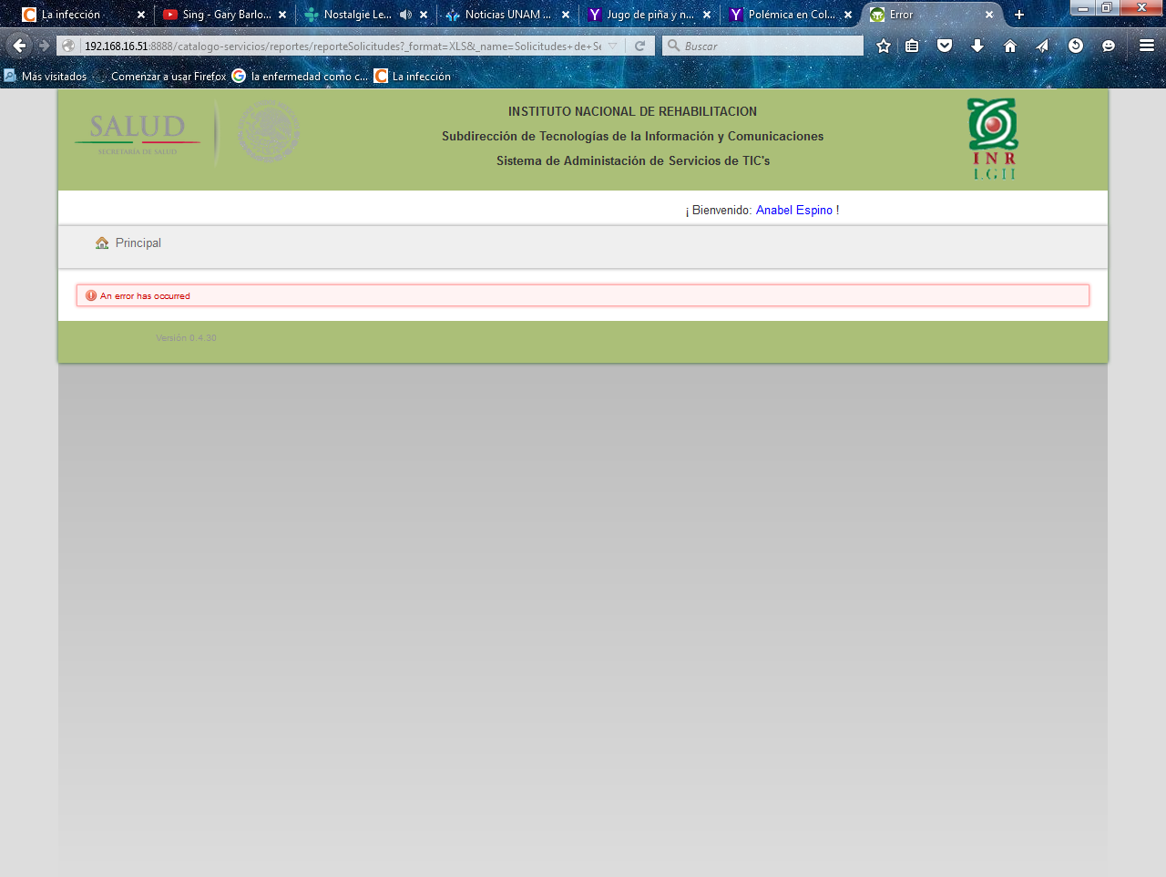

En los estados únicamente aparecen en el listado pero marca error al seleccionar una opción.

**X Falta ese filtro, Estará en una siguiente versión**

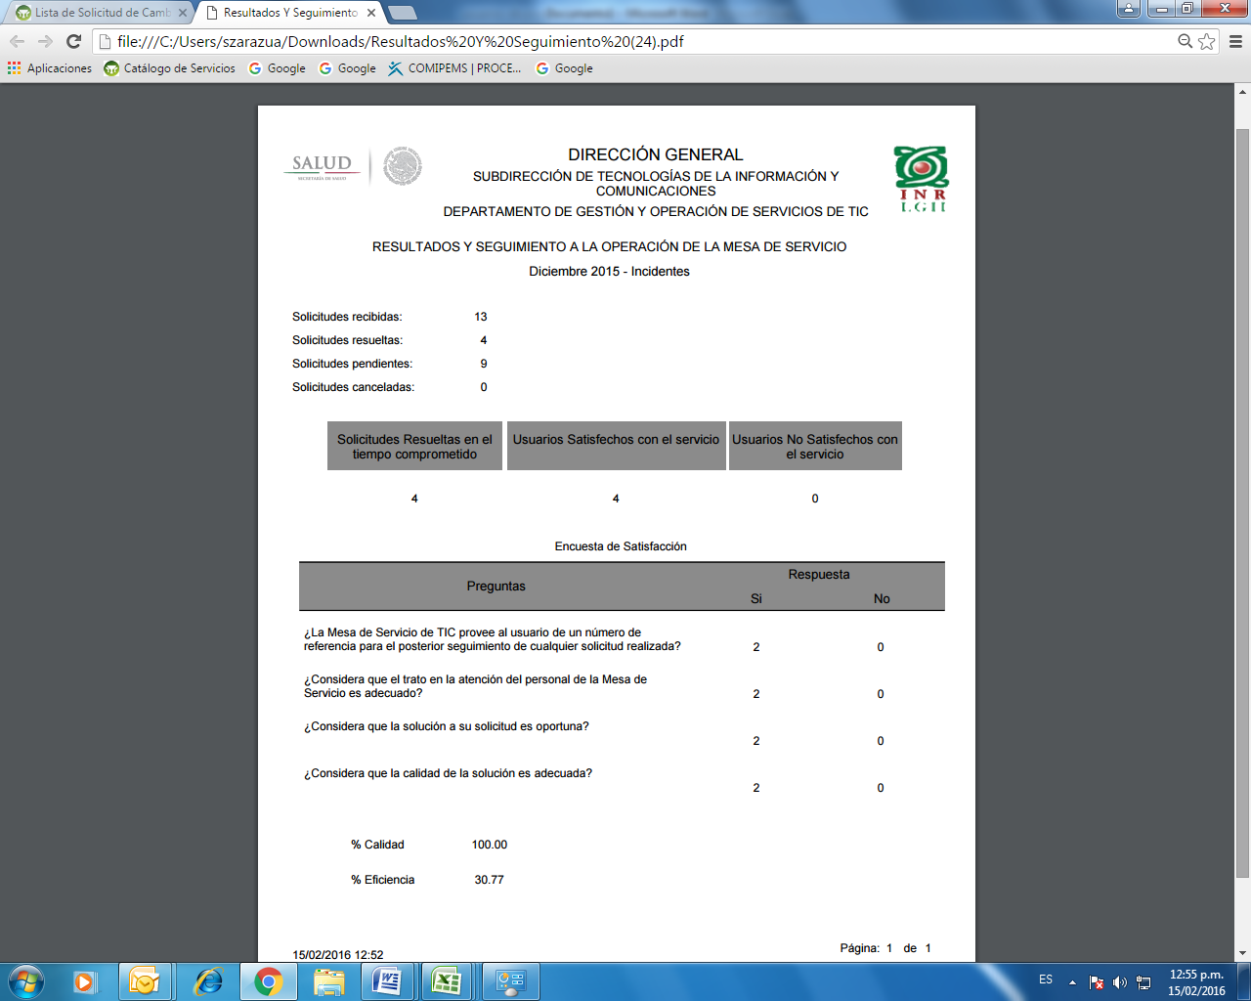

En encuesta de satisfacción la suma de las que respondieron ***si*** más las que respondieron ***no*** debe ser igual a solicitudes resueltas que en este mes son 4.

Por favor corregir.

**? Las nueve de diferencia aún no se han resuelto (y no tienen encuesta)**

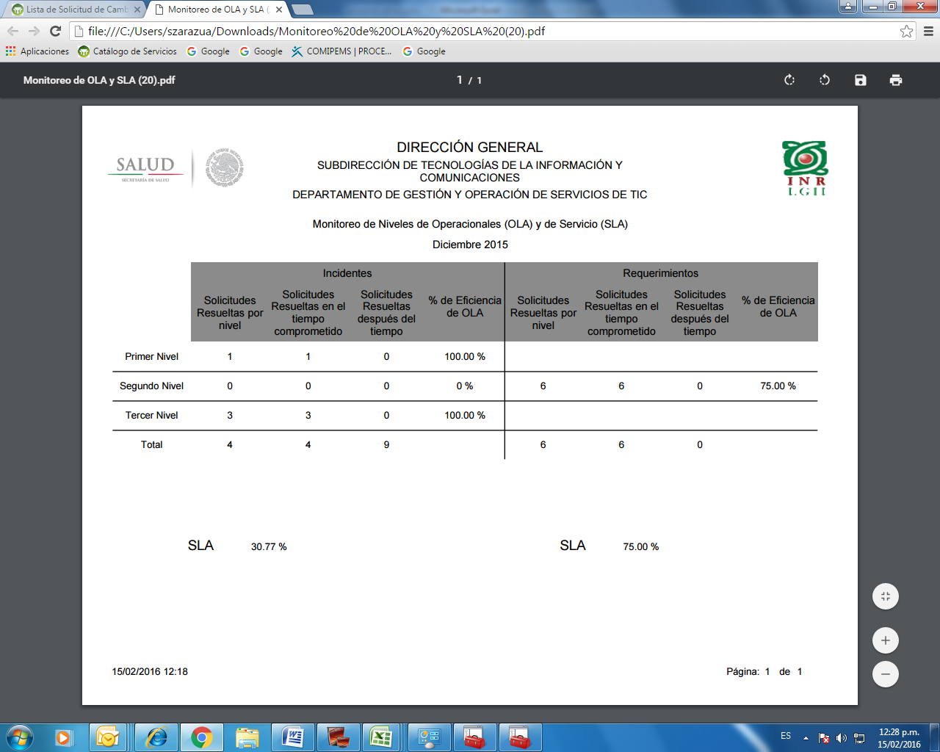

El porcentaje de eficiencia OLA de requerimientos = solicitudes resueltas en el tiempo comprometido / total de solicitudes resueltas en segundo nivel X 100

En este caso seria 6 / 6 X 100 = 100% y no 75%, corregir, en el reporte del 11 de febrero estaba bien.

**? Lo revisé con Socorro, ella me pidió cambiarlo**

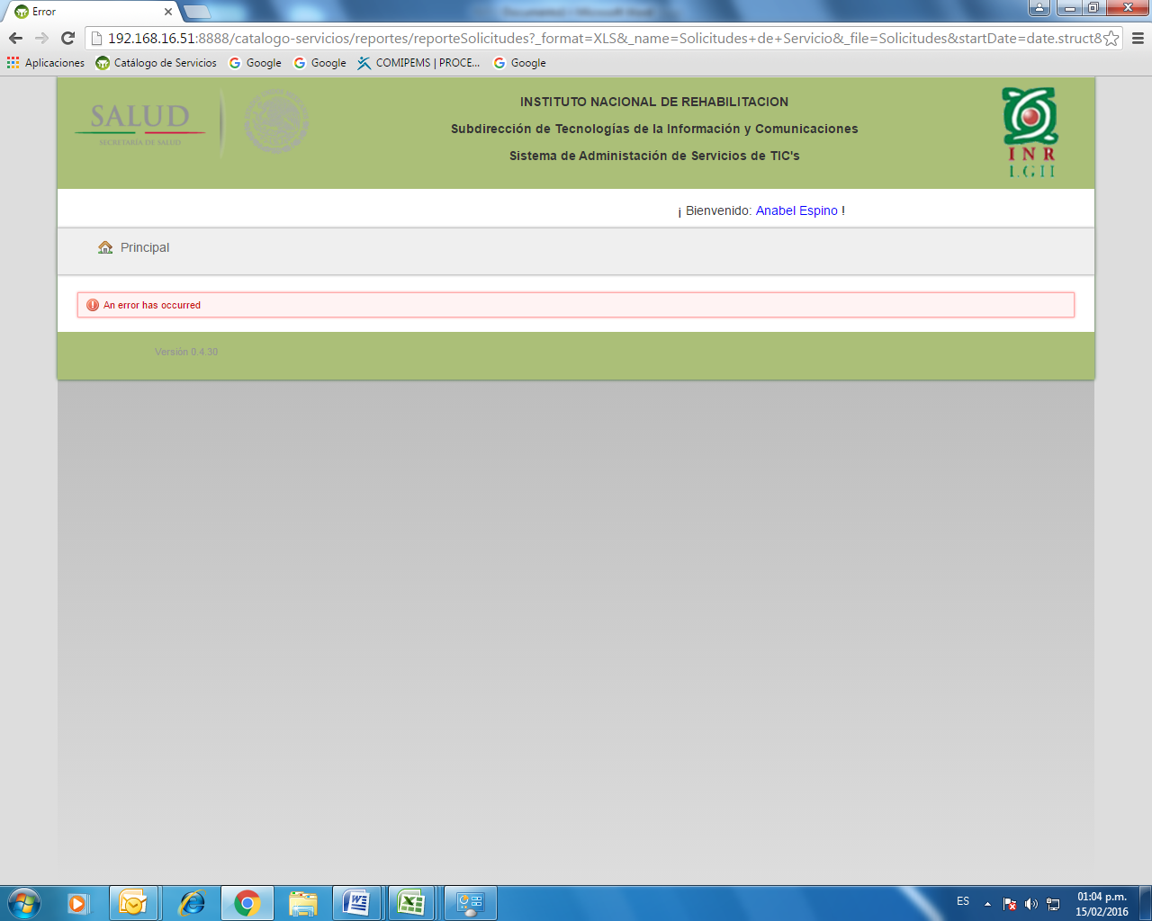

Al intentar sacar el reporte se solicitudes de servicio manda el error.

**+ Corregido (se verá en la versión 0.4.31)**